- Assinala as principais produções agrícolas nacionais que conheces?
● Pinheiro
● Vinho
● Legumes
● Fruta
● Carvalho
● Castanhas
● Azeite
- Quais são os principais produtos extraídos das espécies florestais?
● Resina
● Sal
● Bolotas
● Cortiça
● Oxigénio
● Madeira
● Castanhas
- O que entendes por silvicultura?
● Criação e tratamento de animais.
● Criação e tratamento da floresta.
● Criação e tratamento de flores.
● Criação e tratamento de floricultura.
- Completa a seguinte afirmação:

“O tipo de produtos cultivados em cada região depende do _____________________, do _____________________ e do _____________________.”

- O que entendes por pecuária?
______________________________________________________________________________________________________________________________
- Quais são as principais espécies de gado criadas em Portugal?
● Ursos
● Gado suíno
● Girafas
● Gado cavalar
● Cães
● Gado caprino
● Gado ovino

- Que produtos nos fornecem os animais?
______________________________________________________________________________________________________________________________
- Quais são os produtos fornecidos pelas árvores mais características de Portugal?
______________________________________________________________________________________________________________________________
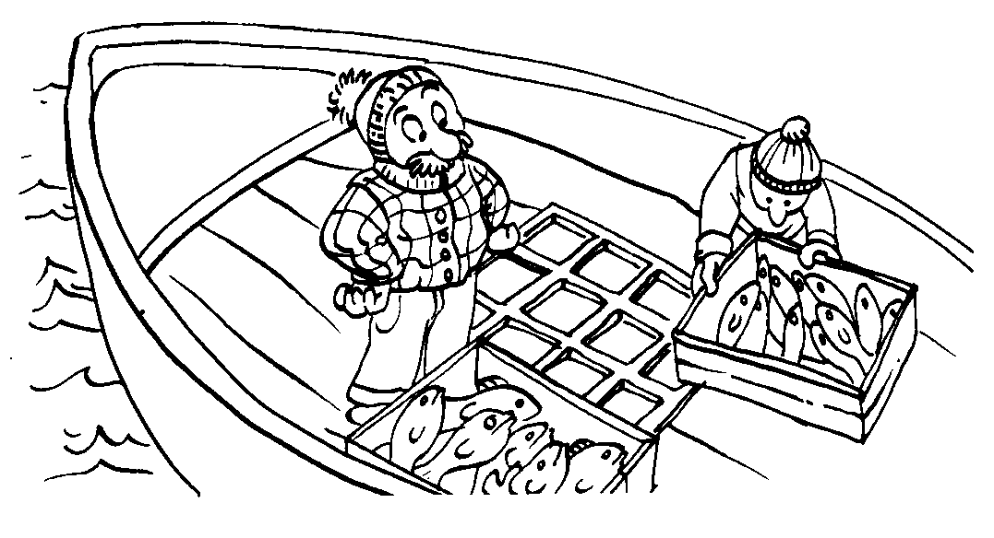
- No teu concelho existe actividade piscatória?
____________________________________
- Quais são as espécies mais pescadas em Portugal?
____________________________________
____________________________________
- Quais são as mais importantes indústrias portuguesas?
______________________________________________________________________________________________________________________________
- Liga as indústrias aos seus produtos finais.
Indústria do calçado |  |  |  | Conservas
Indústria alimentar |  |  |  | Copo
Indústria têxtil |  |  |  | Sapatos
Indústria do papel |  |  |  | Rolhas
Indústria cerâmica |  |  |  | Casacos
Indústria vidreira |  |  |  | Caderno
Indústria corticeira |  |  |  | Pratos

- O que entendes por comércio?
______________________________________________________________________________________________________________________________
- Onde existe mais comércio, nas cidades ou nas aldeias? Porquê?
__________________________________________________________________________________________________________________________________________________
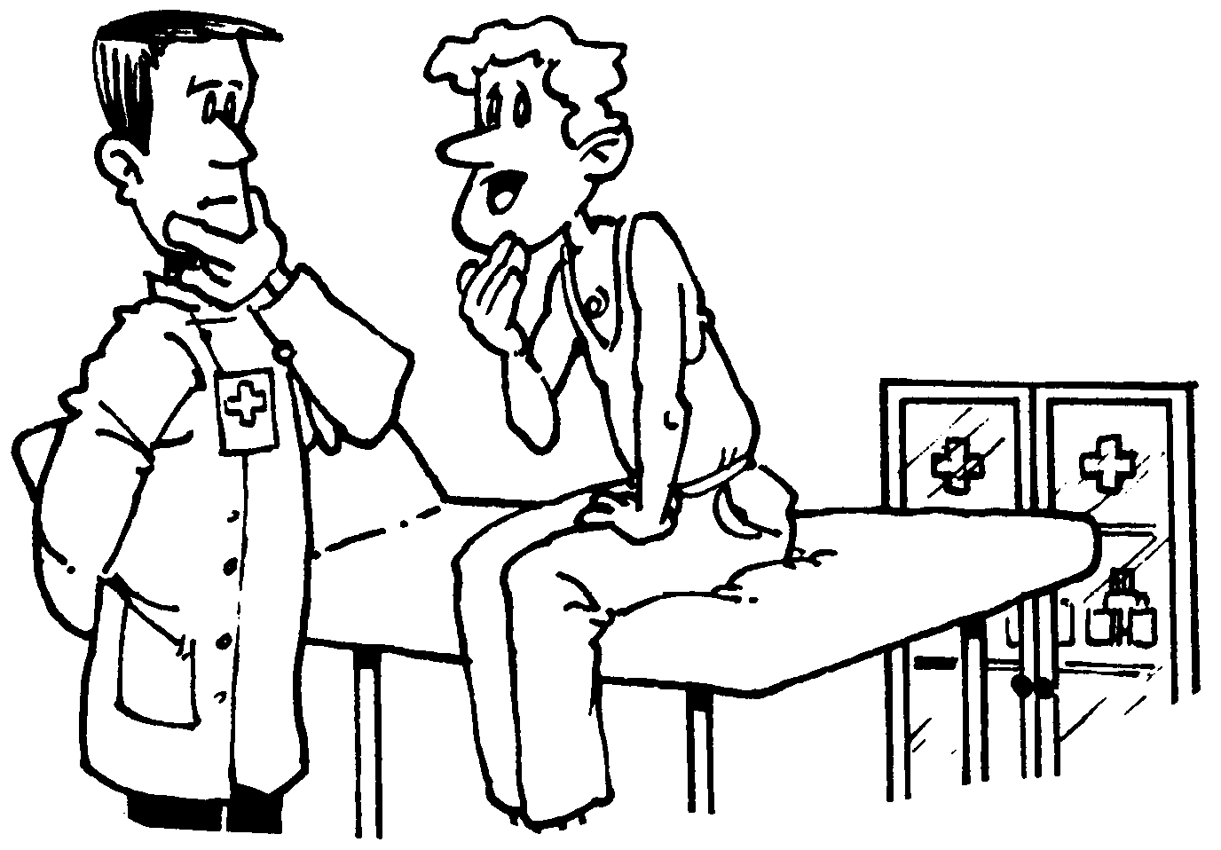
- Para que servem os serviços?
______________________________
______________________________
______________________________
- Que serviços existem na tua terra?
______________________________
______________________________
______________________________
______________________________
“O meio que nos rodeia constitui o nosso ambiente de vida. É a qualidade desse ambiente que garante uma vida mais ou menos saudável.”

- O que prejudica o ambiente?
______________________________________________________________________________________________________________________________
_______________________________________________________________
- O que quer dizer PALOP?
___________________________________________________________________________________________________________________________________________________________________________________________________________________________
- Quais são os países que fazem parte dos PALOP?
__________________________________________________________________________________________________________________________________________________
- Qual a capital de:
Cabo Verde _____________________
Angola _____________________
Moçambique _____________________

